HASIL DAN PEMBAHASAN

Deskripsi Objek Penelitian
Okezone.com merupakan salah satu portal media online yang berkembang di Indonesia. Portal media online ini berfokus pada pembaca Indonesia baik yang berada di tanah air maupun yang tinggal di luar negeri.
Okezone.com memiliki beragam konten dari berita umum, politik, peristiwa, internasional, ekonomi, lifestyle, selebriti, sports, bola, auto, teknologi, Travel, Food, Haji, Muslim, Warung kopi,dan Rubik Okezone.
Okezone.com merupakan cikal-bakal bisnis online pertama milik PT Media Nusantara Citra Tbk (MNC), sebuah perusahan media terintegrasi yang terbesar di Indonesia dan di Asia Tenggara.
Berdasarkan popularitas situs yang sering diakses oleh masyarakat di Indonesia urutan Okezone.com berada pada urutan ke-32 dalam skala regional Indonesia.

Analisis Faktor Internal dan Eksternal
Berdasarkan observasi dan wawancara sebagai teknik pengumpulan data dalam penelitian ini didapat faktor-faktor yang mempengaruhi dalam merumuskan strategi bisnis perusahaan :

Lingkungan Internal
Analisis lingkungan internal perusahaan merupakan analisis yang berguna dalam mengidentifikasi kekuatan dan kelemahan suatu perusahaan atas dasar sumber daya dan kapabilitas yang dimilikinya. Faktor ini memiliki dua variable yakni kekuatan (strength) dan kelemahan (weakness) didalam internal perusahaan itu sendiri. Dari faktor internal ini didapatkan data - data sebagai berikut :
- Kekuatan (Strength)
Dari observasi dan wawancara dengan manajemen Okezone.com, didapatkan hal - hal apa saja yang menjadi kekuatan (strength) perusahaan dalam menjalankan bisnis yaitu :
- Okezone.com dalam lingkungan grup yang besar yaitu MNC Group, Okezone.com dapat memanfaatkan keberadaan ditengah-tengah Group ini dengan melakukan kerja sama yang bertujuan untuk meningkatkan brand awareness (mengenali maupun mengingat sebuah merek) terhadap pembaca dan calon pembaca mereka.
Pada perancangan sistem monitoring data yang akan disajikan pada sistem adalah banyaknya kerjasama yang telah terlaksana yang dijalin dengan perusahaan-perusahaan lain yang ada di MNC Group.

- Kelemahan (Weakness)
Dari observasi dan wawancara dengan manajemen Okezone.com, didapatkan hal apa saja yang menjadi kelemahaan (weakness) perusahaan dalam menjalankan bisnis yaitu dari sisi content.
Pada perancangan sistem ini, data yang disajikan adalah banyaknya jumlah content yang telah dipublish dan perbandingannya dengan target bulanan yang harus dicapai.

Lingkungan Eksternal
Lingkungan eksternal perusahaan merupakan faktor penting yang perlu dikaji dalam penentuan pengambilan keputusan. Pengenalan dan pemahaman tentang berbagai kondisi serta dampaknya menjadi hal mutlak yang harus ditelaah lebih lanjut. Faktor ini memiliki dua variable yakni ancaman (threat) dan kesempatan (oppurtunity) didalam internal perusahaan itu sendiri. Dari faktor eksternal ini didapatkan data - data sebagai berikut :
- Kesempatan (Oppurtunity)
Dari observasi dan wawancara dengan manajemen Okezone.com, didapatkan hal - hal apa saja yang menjadi kesempatan (opportunity) perusahaan dalam menjalankan bisnis yaitu :
- Pertumbuhan Pengguna (user) internet yang sangat pesat, terbukti dari hasil reset We Are Social, menyebut Indonesia sebagai negara dengan pertumbuhan jumlah pengguna internet terbesar di dunia.
- Beralihnya banyak aktivitas konvensional ke online atau memanfaatkan internet untuk melakukan aktivitasnya.
Pada perancangan sistem ini, data yang disajikan adalah banyaknya pertumbuhan pengguna internet tiap tahunnya dan jenis – jenis aktivitas yang banyak dilakukan di dunia online.
- Ancaman (Threat)
Dari observasi dan wawancara dengan manajemen Okezone.com, didapatkan hal yang menjadi ancaman (threat) yaitu meningkatnya pertumbuhan media – media online lainnya yang menjadi pesaing Okezone.com.
Pada perancangan sistem ini, data yang disajikan adalah data – data yang berhubungan dengan kompetitor antara lain : (1) Banyaknya total jumlah berita media online pesaing. (2) Perbandingan jumlah berita diantara media – media online. (3) Perbandingan jumlah berita pada tiap – tiap kanal pada media online.

Perancangan Sistem
Secara sistematis, perangkat yang akan dirancang dan diimplementasikan dijelaskan sebagai berikut :
- Pada menu awal aplikasi, pengguna (user) harus melakukan login dengan memasukkan username dan password untuk autentikasi dan masuk ke menu selanjutnya.
- Pada halaman setelah berhasil login, user akan masuk ke halaman utama, pada halaman ini terdapat menu Strength, Weakness, Oppurtunity dan Threat.
- Bila user memilih menu Strength, akan menampilkan data yang menginformasikan kekuatan perusahaan dalam menjalankan bisnisnya.
- Pada menu Weakness, user akan ditampilkan data yang menginformasikan kelemahan perusahaan dalam menjalankan bisnis.
- Bila user memilih menu Oppurtunity, akan menampilkan data yang menginformasikan kesempatan – kesempatan yang bias dimanfaatkan untuk menjalankan bisnis.
Pada menu Threat, user akan ditampilkan data yang menginformasikan ancaman – ancaman yang perusahaan hadapi dalam menjalankan bisnis.

Perancangan Aplikasi
Perancangan aplikasi yang dilakukan meliputi use case diagram dan activity diagram yang semuanya merupakan bagian dari UML. Berikut ini adalah beberapa diagram behaviour yang dibuat untuk menentukan, memvisualisasikan, membangun dan mendokumentasikan aplikasi ini.

Use Case Diagram
Use case diagram digunakan untuk memodelkan proses pada aplikasi berdasarkan perspektif pengguna sistem. Use case diagram terdiri atas diagram untuk use case dan actor. Actor merepresentasikan orang yang akan mengoperasikan atau orang yang berinteraksi dengan sistem aplikasi, dalam hal ini adalah manajemen perusahaan. Use case merepresentasikan operasi-operasi yang dilakukan oleh actor. Use case pada sistem ini dijelaskan pada gambar 4.1 berikut :
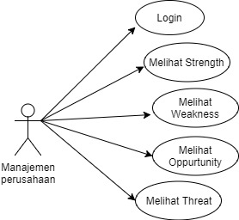
Gambar 4.1 Use Case Diagram

Activity Diagram
- Login
Activity diagram pada saat login dijelaskan pada gambar 4.2 berikut :
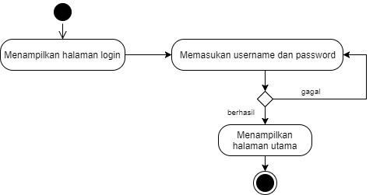
Gambar 4.2 Activity Diagram - Login
- Melihat Strength
Activity diagram pada saat melihat strength dijelaskan pada gambar 4.3 berikut :

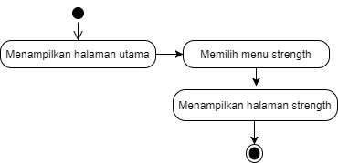
Gambar 4.3 Activity Diagram - Melihat Strength

- Melihat Weakness
Activity diagram pada saat melihat weakness dijelaskan pada gambar 4.4 berikut :

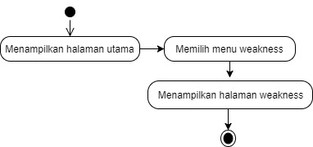
Gambar 4.4 Activity Diagram - Melihat Weakness

- Melihat Oppurtunity
Activity diagram pada saat melihat oppurtunity dijelaskan pada gambar 4.5 berikut :

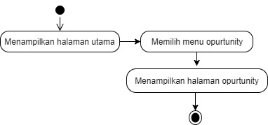
Gambar 4.5 Activity Diagram - Melihat Opurtunity
- Melihat Threat
Activity diagram pada saat melihat threat dijelaskan pada gambar 4.6 berikut :

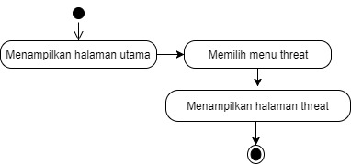
Gambar 4.6 Activity Diagram - Melihat Threat

Perancangan Database
Berikut merupakan tabel yang digunakan pada database pada sistem yang dibangun, dijelaskan pada gambar 4.7 :
Gambar 4.7 Perancangan database

Implementasi Sistem
Implementasi adalah tahap setelah perancangan selesai dilakukan dan selanjutnya diimplementasikan pada bahasa pemrograman yang digunakan. Implementasi sistem merupakan tahap meletakkan sistem sehingga siap untuk dioperasikan.
Pada tahap implementasi aplikasi, bahasa pemrograman yang digunakan adalah bahasa pemrograman html dan php. Dalam pemrogramanini digunkan model, view, dan controller untuk komunikasi dengan database dan menampilkan data ke website. Berikut akan ditampilkan yang tampilan dari implementasi sistem ini :

Halaman Login
Sebelum masuk ke halaman utama pengguna terlebih dahulu harus memasukan username dan login sebagai authentikasi untuk mendapakan akses ke sistem ini, berikut tampilan halaman login yang digambarkan pada gambar 4.8 :

Gambar 4.8 Halaman login

Halaman Utama (Home)
Pada Halaman utama ini terdapat menu navigasi untuk dapat melihat strength, weakness, opportunity dan threat. Tampilan halaman utama ini bias dilihat pada gambar 4.9.
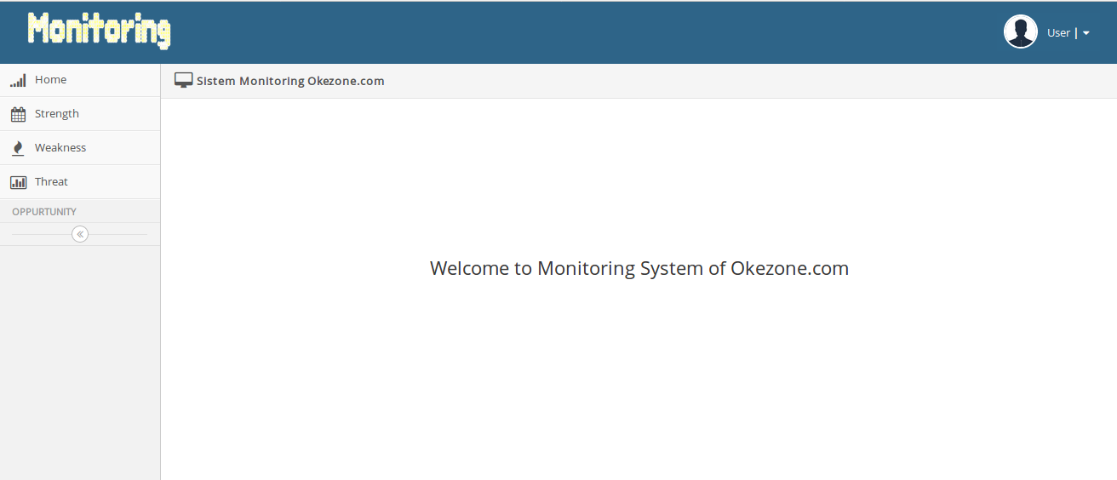
Gambar 4.9 Halaman utama

Halaman Strength
Pada halaman ini ditampilkan data yang mempengaruhi kekuatan perusahaan dalam menjalankan bisnisnya, dijelaskan pada gambar 4.10.
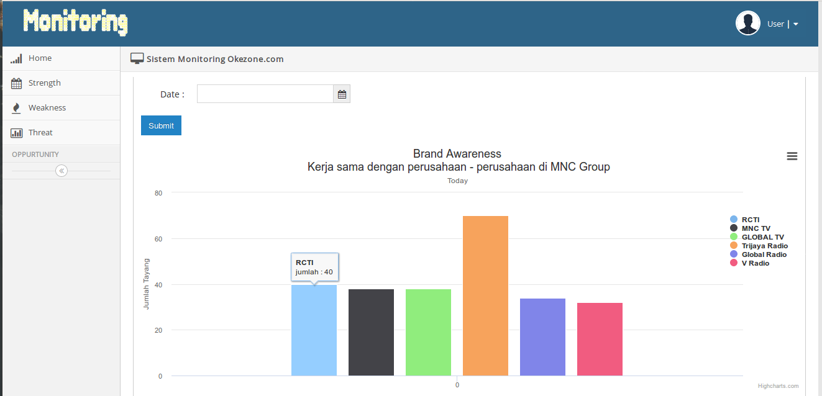
Gambar 4.10 Halaman strength
Dengan banyaknya perusahaan – perusahan di dalam Group MNC, Okezone.com dapat memanfaatkannya dengan menjalin kerjasama yang bertujuan untuk meningkatkan brand awareness terhadap Okezone.com

Halaman Weakness
Pada halaman ini ditampilkan data yang mempengaruhi kelemahan perusahaan dalam menjalankan bisnisnya, dijelaskan pada gambar 4.11.
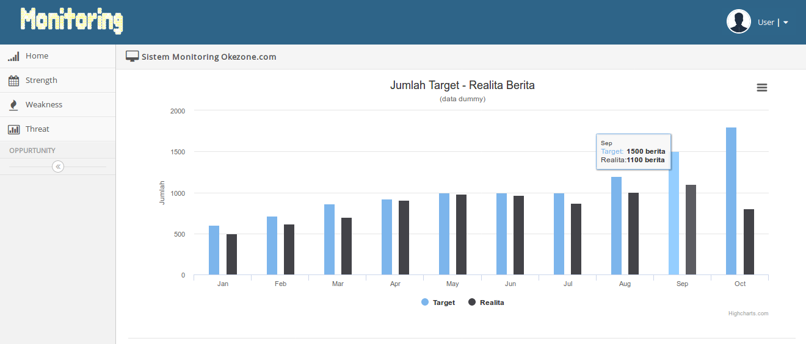
Gambar 4.11 Halaman weakness
Dengan mengetahui jumlah content berita yang telah dipublish dan target yang harus dicapai, manajemen Okezone.com dapat merumuskan suatu strategi baru dari dari data yang telah ada.

Halaman Oppurtunity
Pada halaman ini ditampilkan data -data kesempatan yang dapat dimanfatkan perusahaan dalam menjalankan bisnisnya, dijelaskan pada gambar 4.12 dan 4.13.
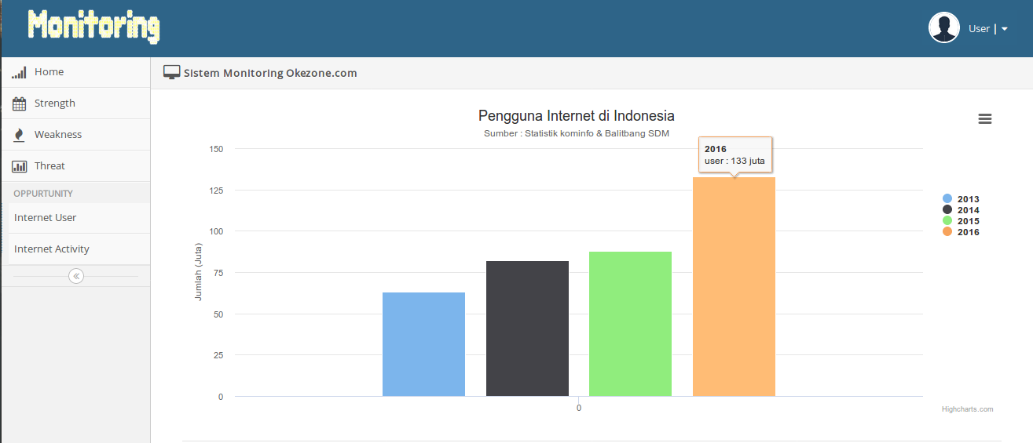
Gambar 4.12 Halaman oppurtunity – pertumbuhan user internet
Dengan semakin bertumbuhnya user internet, ini menjadi kesempatan buat Okezone untuk dapat menarik pembaca agar dapat mengakses berita melalui Okezone.com
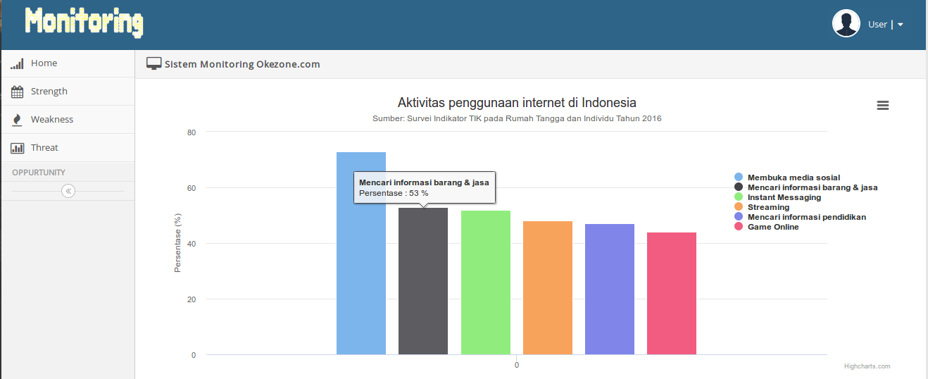
Gambar 4.13 Halaman opportunity – aktivitas pengguna internet
Dengan semakin beragamnya kegitan yang dapat dilakukan diinternet, Manajemen dapat merumusakan suatu strategi baru untuk mengembangkan bisnis yang telah ada.

Halaman Threat
Pada halaman ini ditampilkan data -data yang dapat menjadi ancaman perusahaan dalam menjalankan bisnisnya, , dijelaskan pada gambar 4.14, 4.15. 4.12 dan 4.13.
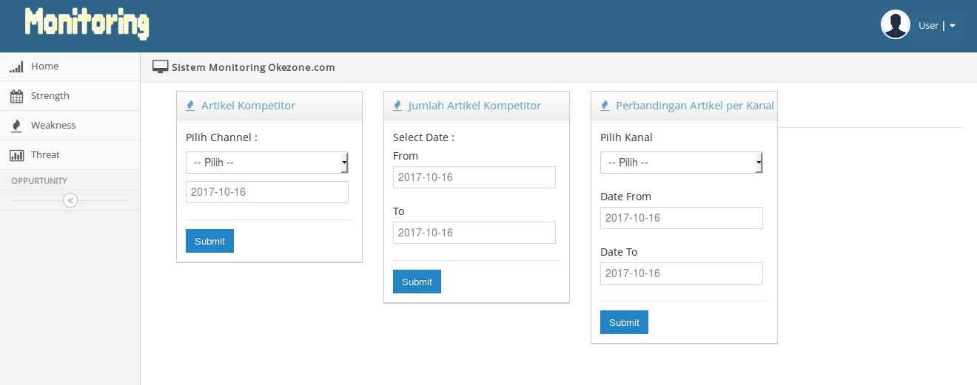
Gambar 4.14 Halaman threat – navigasi ke submenu threat
Pada gambar 4.14, ditampilkan navigasi untuk melihat data – data dari kompetitor.
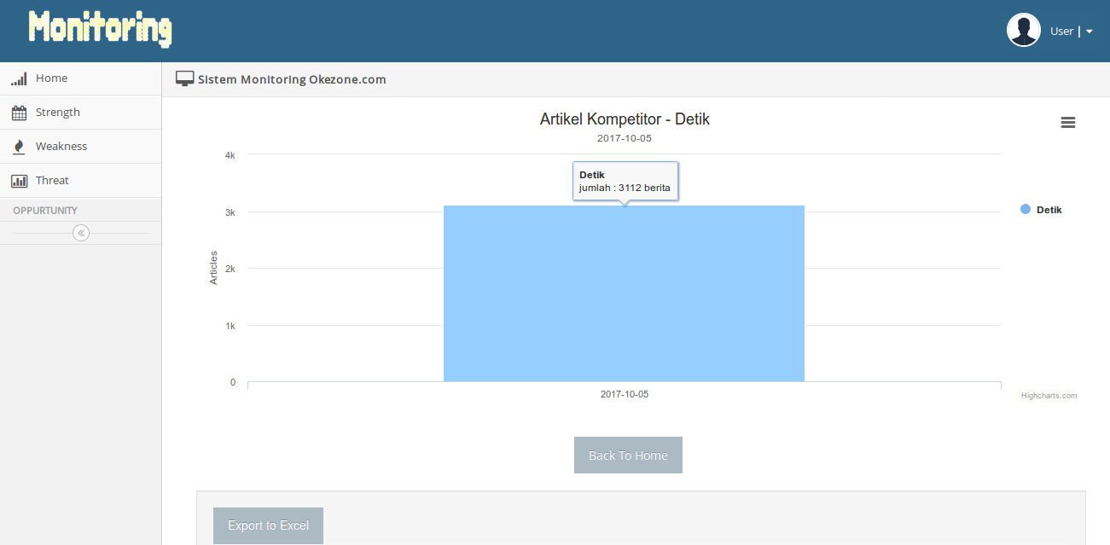
Gambar 4.15 Halaman threat – jumlah artikel kompetitor

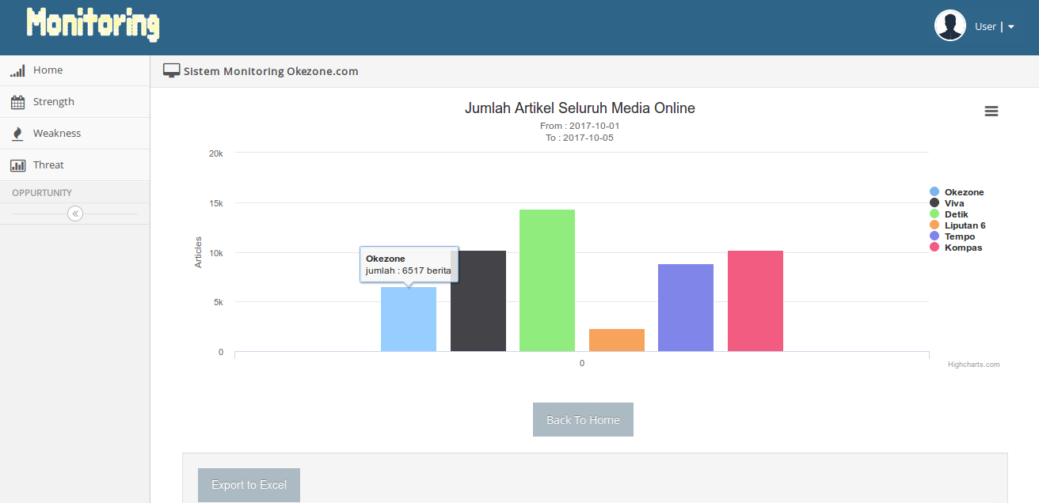
Gambar 4.16 Halaman threat – perbandingan jumlah artikel seluruh media online
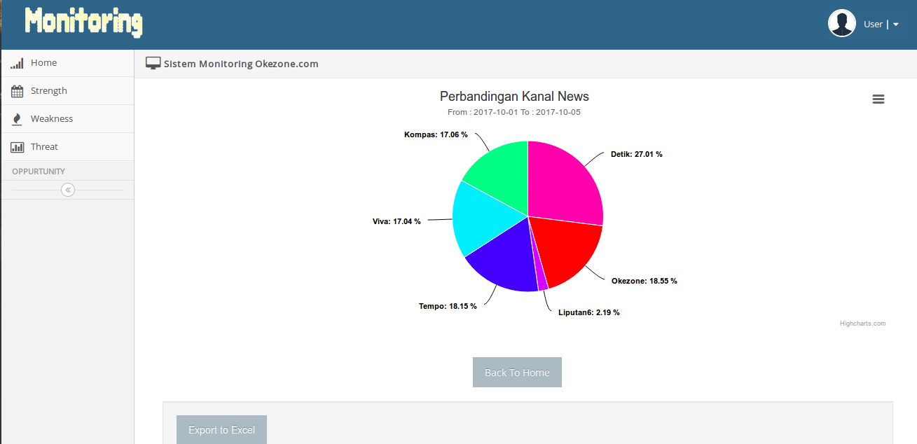
Gambar 4.17 Halaman threat – perbandingan jumlah artikel per kanal dari seluruh media online

